Государственное бюджетное дошкольное образовательное
учреждение детский сад №86 Приморского района Санкт-Петербурга

Конспект занятия
«Грачи прилетели»
(коллективная аппликация)
( для старшего дошкольного возраста )
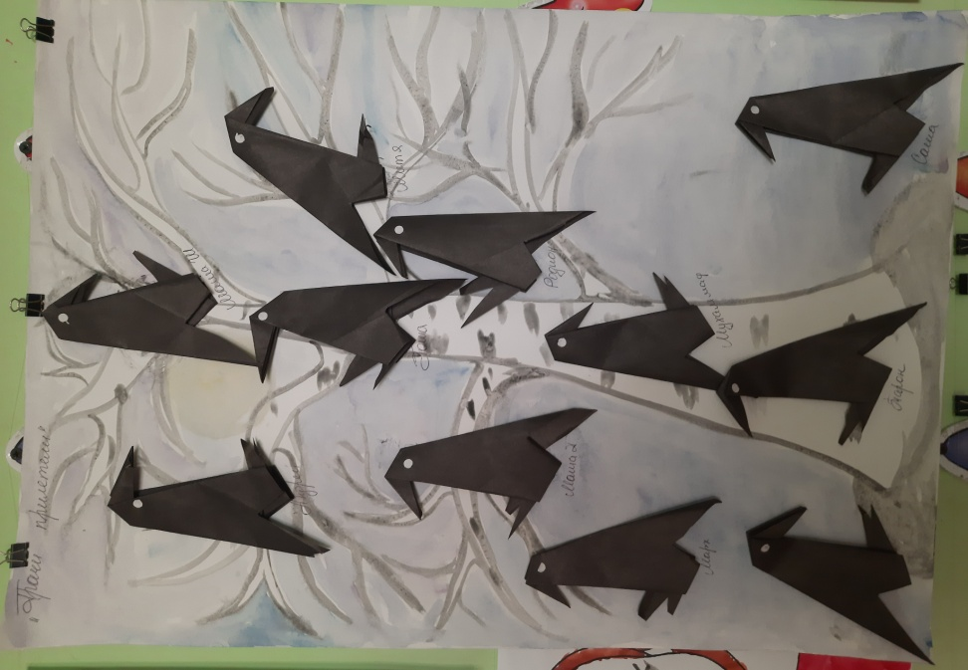

Автор:
Тлишева Александра Михайловна
Воспитатель ГБДОУ №86
Приморского района

Санкт-Петербург
2023
Тема: «Грачи прилетели»
Цель: побуждать детей выполнять коллективную аппликацию по теме.
Задачи (с интеграцией образовательных областей):
Образовательные: формировать умение детей работать со схемами; продолжать работу по расширению знаний о весенних изменениях, о перелётных птицах, о граче, его строении, повадках (ПР); формировать умение работать в технике оригами; закреплять умение наклеивать готовые формы, создавая коллективное изображение; закреплять умение правильно пользоваться ножницами, (ХЭР); формировать умение детей отвечать на вопросы развернутым ответом(РР).
Развивающие: развивать эстетическое восприятие, развивать творческие способности, интерес к продуктивной деятельности, (ХЭР); активизировать и обогащать словарь детей; развивать грамматически правильную связную речь (РР); развивать мелкую и общую моторику рук, учить координировать движения в соответствии с текстом физминутки, следить за осанкой (ФР).
Воспитательные: формировать коммуникативные способности (СКР); воспитывать отзывчивость, доброжелательность, желание помогать птицам (СКР); воспитывать аккуратность, самостоятельность, вызывать чувство радости от созданной работы (СКР).
Используемый материал: картина А.Саврасова «Грачи прилетели», картинка с изображением грача, квадраты черного цвета 20*20, ножницы, клеёнки, клей, кисточки, наглядно-дидактический материал на тему «Птицы», образец работы – грач в технике оригами, влажные салфетки для рук, заготовка береза на весеннем фоне – формат А2.
Предварительная работа: наблюдение во время прогулки за изменениями в природе весной, за птицами: внешний вид птиц, их повадки, беседа о прилёте перелётных птиц, рассматривание иллюстраций с изображением птиц, подвижные игры: «Птички в гнездах», отгадывание загадок на тему «Птицы», «Весна», рассматривание картины А. Саврасова «Грачи прилетели», чтение художественной литературы о природе «Чей нос лучше?», «Птичка на дереве», прослушивание аудиозаписей звуков природы, голосов птиц.

Организационный момент:
Педагог организует подготовку принадлежностей для творческой деятельности.
Педагог спрашивает, какое сейчас время года и просит назвать признаки весны. Акцентирует внимание на признаке – прилет птиц. Загадывает загадки и выставляет на мольберт иллюстрации птиц:
Эта маленькая пташка
Носит серую рубашку,
Подбирает быстро крошкиеклама
И спасается от кошки. (воробей)
Я вчера гулял в пургу,
Видел веточку в снегу,
А на ветке красный шарик.
Кто же он, живой фонарик? (снегирь)
Кто летает, кто стрекочет —
Рассказать нам новость хочет? (сорока)
Птица медленно плывет,клама
Словно белый пароход.
Горделива и красива.
Терпелива и пуглива. (лебедь)
Под крышей я леплю гнездо
Из комочков глины.
Для птенчиков стелю на дно
Пуховую перину. (ласточка)
Долго дерево долбил,
Всех букашек истребил.
Зря он времени не тратил,
Длинноклювый пестрый... (дятел)
Всех приметней птиц, черней,
Чистит пашню от червей,
Взад, вперед по пашне вскачь.
А зовется птица … (грач)
Педагог спрашивает, какие из этих птиц перелетные, а какие – зимующие? Кто первым из птиц возвращается к нам весной? (Грач)
Рассказ педагога: «Вскоре после возвращения, грачи принимаются за постройку новых и ремонт старых гнезд. В это время в парках и рощах очень шумно от грачиной возни. (Звучит запись с карканьем грачей.) Между грачами бывают ссоры из-за удобного места для гнезда, или веток для строительства. Но в основном грач – миролюбивая и общительная птица. Наблюдались случаи, когда грачи коллективно строили гнездо запоздавшим со строительством птицам. Грачи умны и понятливы, хорошо подражают разным звукам, пению других птиц, голосам некоторых зверей. Они очень полезны человеку, так как уничтожают вредителей растений на полях и огородах, в лесах и садах. Грачи поедают жуков, личинок, истребляют полевых мышей.»
Педагог предлагает рассмотреть картину А. Саврасова «Грачи прилетели», которую художник изобразил с помощью красок и кисти. (воспитатель поворачивает мольберт другой стороной и показывает картину) Я сегодня вам предлагаю сделать грачей из бумаги технике оригами.
Основная часть:
Педагог выставляет изображение грача, предлагает рассмотреть его и описать.
- Какого цвета его оперенье? (Черного.)
- Какой формы его тело? (Овальной.)
- А голова? (Маленький овал.)
- Что еще у него есть? (Ноги, крылья, клюв, глаза.)
Педагог объясняет и показывает схему изготовления поделки-грача.
Прежде чем приступить к работе предлагает размяться.
Физкультминутка
Небо синее вокруг, Дети машут руками,
Птица человеку друг. словно крыльями, двигаются по группе
Чтоб скорее прилетать,
Надо крыльями махать. Дети машут интенсивнее
Птички начали спускаться,
На поляне все садятся,
Предстоит им долгий путь, Дети садятся в глубокий присед
Надо птичкам отдохнуть. и сидят несколько секунд
И опять пора в дорогу,
Пролететь им надо много. Дети встают и машут «крыльями»
Вот и Родина. Ура!
Приземляться нам пора. Дети садятся на свои места
Педагог демонстрирует технику выполнения работы поэтапно, дети повторяют все действия, опираясь дополнительно на схему.
После выполнения работы, дети приклеивают глаз и с помощью аппликации создают общее панно на заранее выполненной заготовке «Грачи прилетели».
После окончании работы, педагог читает стихотворение:
Он весной, как главный врач,
Пашню всю обходит.
Лечит землю, плач не плач,
Червяков изводит.
Кто же этот черный врач,
Важный для природы?
Прилетает первым грач,
Он любим в народе! (Кормин Сергей)
Заключительная часть:
Педагог предлагает рассмотреть общее панно «Грачи прилетели» и
спрашивает у детей: в какой технике мы с вами создали грачей? Полюбуйтесь на своих грачей и грачей своих товарищей и оцените, чей грач вам понравился больше и почему? Кто написал картину «Грачи прилетели? Что вам понравилось сегодня?
Благодарит и хвалит детей за старание. Побуждает к уборке рабочих мест.

